（职检）20230003等-扬子石化-巴斯夫责任有限公司职业卫生检测报告网上公示信息表
职业卫生检测报告网上公示信息表
检测报告编号 | （职检）20230003、（职检）20230010、（职检）20230011、（职检）20230039、（职检）20230040、（职检）20230053、（职检）20230054、（职检）20230056、（职检）20230057、（职检）20230058、（职检）20230060、（职检）20230061、（职检）20230065、（职检）20230066、（职检）20230115、（职检）20230120、（职检）20230123、（职检）20230124
用人单位名称 | 扬子石化-巴斯夫有限责任公司
用人单位地址 | 南京市六合区新华东路8号
用人单位联系人 | 杜冰
现场调查技术人员 | 张晶晶、张力
现场调查日期 | 2023.1.3
现场采样检测技术人员 | 张力、张晶晶
现场采样检测日期 | 2023.1.6
用人单位陪同人 | 杜冰
现场影像记录
现场调查 | 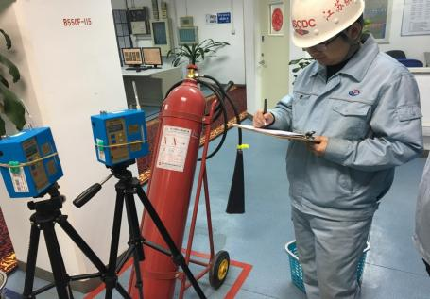
现场采样 | 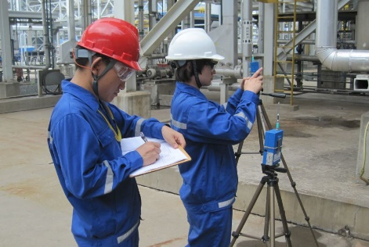
现场检测

